Школьный этап Всероссийской олимпиады школьников по физике
9 класс, 2020/2021 учебный год, на выполнение 120 минут.

Задача 1. Средняя скорость. Автобус со школьниками отправляется из города А в город Б на экскурсию. В город Б он должен прибыть через 4 часа. Первый час автобус ехал с некоторой постоянной скоростью v₁. После этого, чтобы прибыть в город Б по расписанию, водителю пришлось увеличить скорость движения в α = 1,2 раза. После прибытия в город Б к назначенному времени оказалось, что автобус за последний час проехал на L = 3 км больше, чем за первый. Какова средняя скорость автобуса на первой половине пути?

Задача 1. Средняя скорость. Возможное решение.

Весь путь s = v₁Δt + αv₁(t-Δt), где t = 4 час, Δt = 1 час. (2 балла)
Путь за первый час s₁ = v₁Δt; за последний s₂ = v₂Δt.
L = (α – 1)v₁Δt =˃ v₁ = $\frac{L}{(α-1)Δt}$ . (2 балла)
По определению средняя скорость на первой половине пути
$v_{ср}$ = $\frac{s}{2τ₁}$, где τ₁ - время прохождения этой половины.
Весь путь s = L(1+α($\frac{t}{Δt}$ – 1))/(α–1). (2 балла)
Определим τ₁: τ₁ = t - τ₂, где τ₂ - время прохождения второй половины пути. τ₂ = s/2αv₁ = (Δt + α(t – Δt))/2α =˃ τ₁ = t - τ₂ = $\frac{t}{2}$ +$\frac{α-1}{2α}$Δt. (2 балла)

$v_{ср}$ = $\frac{Lα}{(α-1)Δt}$∙$\frac{αt-(α-1)Δt}{αt+(α-1)Δt}$ ≈ 16,6 км/час. (2 балла)

Итого за задачу: 10 баллов.

Примечание: Выше приводится возможное решение. Допустимы альтернативные решения. В случае альтернативных решений составляются другие критерии оценивания в зависимости от степени и правильности решения задачи.

Школьный этап Всероссийской олимпиады школьников по физике
9 класс, 2020/2021 учебный год, на выполнение 120 минут.

Задача 2. Делитель напряжения. Определите напряжение U между точками А и В в цепи, изображённой на рисунке, если на вход подано напряжение Uₒ = 160 В.
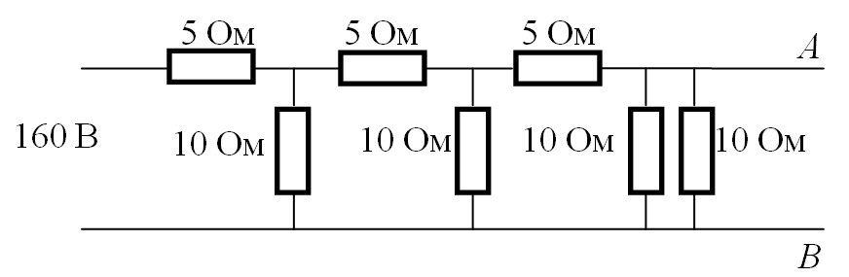
Задача 2. Делитель напряжения. Возможное решение:
Начнем анализ цепи с конца. Сопротивление последнего фрагмента, состоящего из параллельно соединённых резисторов по 10 Ом и последовательно с ними 5 Ом равно 10 Ом.
R = R₁ + R₂R₂/(R₂+R₂) = 5 + 10·10/(10+10) = 10 Ом. (3 балла).
Получается снова такой же фрагмент – параллельно два по 10 Ом и последовательно с ними 5 Ом. Его сопротивление снова 10 Ом. И опять остаётся последний такой же фрагмент. Так что общее сопротивление цепи 10 Ом. (2 балла).
Напряжение делится следующим образом (слева направо): так как общее сопротивление 10 Ом, значит сопротивление всего участка, кроме первого резистора 5 Ом, равно тоже 5 Ом. Два участка соединены последовательно, ток в них одинаковый, поэтому: U = U₁ + U₂ = IR₁ + IR₁, так что напряжение делится пополам – 80 В на первом резисторе 5 Ом и 80 В на остальной части цепи. Далее необходимо рассуждать аналогичным образом: в следующем звене напряжение 80 Ом делится также пополам (40 В и 40 В), затем 40 В снова делится пополам. (3 балла за блок рассуждений о делении напряжения).
Следовательно, искомое напряжение между точками А и В:
U = Uₒ/$2^{3}$ =˃ U = 160/8 = 20 B. (2 балла).
Итого за задачу: 10 баллов.
Примечание: Выше приводится возможное решение. Допустимы альтернативные решения. В случае альтернативных решений составляются другие критерии оценивания в зависимости от степени и правильности решения задачи.

Школьный этап Всероссийской олимпиады школьников по физике
9 класс, 2020/2021 учебный год, на выполнение 120 минут.

Задача 3. Остывание воды. С помощью маленького нагревателя мощностью Р = 250 Вт воду в ведре удалось довести до максимальной температуры 40°С. Каков объём воды, если после отключения нагревателя температура понизилась на 1°С за 2 минуты? Теплоёмкостью нагревателя и ведра пренебречь, удельная теплоёмкость воды 4200 Дж/кг°·С.

Задача 3. Остывание воды. Возможное решение:
Если воду удаётся довести до некоторой максимальной температуры, значит, при такой температуре воды и данных внешних условиях мощность тепловых потерь сравнивается с мощностью нагревателя. $P_{потер}$ = Р. (3 балла).
При отключённом нагревателе за время τ теряется количество теплоты $Q_{потер}$ = Рτ, т.к. температура меняется незначительно, и мощность потерь можно приблизительно считать постоянной. (2 балла).
Уравнение теплового баланса: $Q_{потер}$ = сmΔt = сρVΔt, где с – удельная теплоёмкость воды, ρ – её плотность, V – искомый объём, Δt = 1°С. (2 балла).
Рτ = сρVΔt =˃ V = Рτ/сρ = 7,14 л. (3 балла)
Итого за задачу: 10 баллов.
Примечание: Выше приводится возможное решение. Допустимы альтернативные решения. В случае альтернативных решений составляются другие критерии оценивания в зависимости от степени и правильности решения задачи.

Школьный этап Всероссийской олимпиады школьников по физике
9 класс, 2020/2021 учебный год, на выполнение 120 минут.

Задача 4. Пластилиновые кубики. Экспериментатор Глюк проводил опыты с пластилином. Сначала Глюк вылепил из него кубик с длиной ребра 4 см и с полостью внутри. Этот кубик Глюк опустил в некую лабораторную жидкость и обнаружил, что кубик плавает, погружаясь в жидкость на 1/24 своего объёма. Для второго опыта Глюк смял кубик с полостью и вылепил из этого пластилина другой кубик, уже без полости. Новый кубик тоже плавал в лабораторной жидкости, погружаясь на 8/9 своего объема. Помогите экспериментатору определить, на сколько миллиметров выступает сплошной кубик из жидкости. Считайте, что плотность пластилина во время проведения экспериментов оставалась постоянной, а верхние грани кубиков при плавании были горизонтальными.

Задача 4. Пластилиновые кубики. Возможное решение:

Сила тяжести, действующая на пластилин, не меняется в процессе двух опытов. (1 балл)
В обоих опытах кубики плавали, следовательно, mg = F_{A}, так что силы Архимеда в обоих опытах были одинаковы (2 балла).
Так как F_{A} = ρgV, то погруженные в жидкость объемы кубиков были одинаковы в обоих опытах. (2 балла).
В первом опыте V₁ = a³/24 = 4³/24 = 64/24 = 8/3 см³. (1 балл).
Во втором опыте V₂ = 8b³/9, тогда b³ = 3 cм³ и b ≈ 1,442 см – ребро сплошного кубика. (2 балла).
При плавании кубик без полости над поверхностью жидкости находится на 1/9 длины его ребра, то есть h = 0,16 см = 1,6 мм. (2 балла)

Итого за задачу: 10 баллов.

Примечание: Выше приводится возможное решение. Допустимы альтернативные решения. В случае альтернативных решений составляются другие критерии оценивания в зависимости от степени и правильности решения задачи.

Школьный этап Всероссийской олимпиады школьников по физике
9 класс, 2020/2021 учебный год, на выполнение 120 минут.

Задача 5. Стержень на нитях. Однородный стержень массой 110 г подвесили горизонтально с помощью трех нитей одинаковой длины (см. рисунок). Первая и вторая нить одинаковы, а третья – двойная. Считайте деформации нитей малыми. Для растяжения нитей выполняется закон Гука. Определите силу натяжения первой нити.
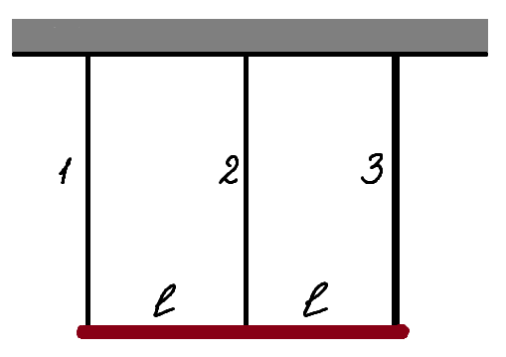

Задача 5. Стержень на нитях. Возможное решение:
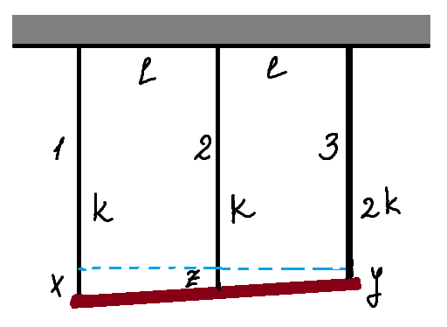
Обозначим растяжение первой нити за х, второй за z и третьей за y. Ясно, что стержень висит не горизонтально, так как в этом случае все удлинения были бы равны, а при условии одинаковости первой и второй нити это невозможно. (2 балла)
Для доказательства достаточно записать правило моментов относительно центра масс стержня: kx = 2ky, так что x = 2y. Таким образом, стержень висит не горизонтально, а немного под наклоном. (2 балла)
Из геометрических соображений z = (x+y)/2. Тогда z = 1,5y. (2 балла)
Запишем условие равновесия стержня: сумма сил натяжения равна силе тяжести:
mg = T1 + T2 + T3 = kx + kz + 2ky = 2ky + 1,5ky + 2ky = 5,5ky. (2 балла)
Отсюда T1 = 2ky = 2mg/5,5 = 2*0,11*10/5,5 = 0,4 Н. (2 балла).

Итого за задачу: 10 баллов.

Примечание: Выше приводится возможное решение. Допустимы альтернативные решения. В случае альтернативных решений составляются другие критерии оценивания в зависимости от степени и правильности решения задачи.

